Министерство образования Республики Беларусь

Учреждение образования

«Белорусский государственный университет
информатики и радиоэлектроники»

Факультет компьютерных систем и сетей
Кафедра информатики
Дисциплина: Конструирование программ

Отчёт

по лабораторной работе №4

на тему:

КОМАНДЫ ПЕРЕДАЧИ УПРАВЛЕНИЯ. СПЕЦИАЛЬНЫЕ

КОМАНДЫ

Студент Мамченко К.А.

Принимающий Романюк М.В.

МИНСК 2022
1. Вариант 11
Произвести операцию «логическое ИЛИ» между битом 2 и битом 5 для
ячеек памяти, расположенных по адресам $8200 ... $821f, результат при этом
должен быть записан в бит 3 соответствующей ячейки.

2. Код программы

org $8000
ldab #128
ldx #$8000
ldy #$8200
fill:
ldaa $0,x ;заполняем адреса начиная с 8200 рандомными значениями
staa $0,y
inx
iny
decb
bne fill

ldaa #%00100000
staa $8200
ldx #$8200
ldab #$ff
loop:
ldaa #%00100000
anda $0,x
bne set1
con1:
ldaa #%00000100
anda $0,x
bne set2
con2:
inx
decb
bne loop
jmp end

set1:
bset $0,x,#%00010000
jmp con1
set2:
bset $0,x,#%00010000
jmp con2
end:

3.Значение ячеек после случайного заполнения:
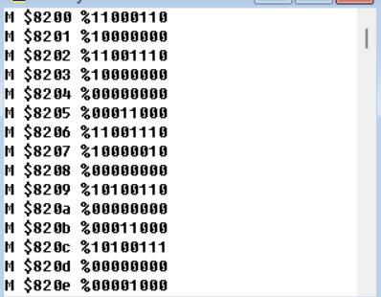

Значение ячеек после выполнения программы:
